主 题 文 章

澳 洲 之 旅

林 俊
环球宣爱协会国际同工、德华福音会宣教士(前任香港信义神学院旧约教授)

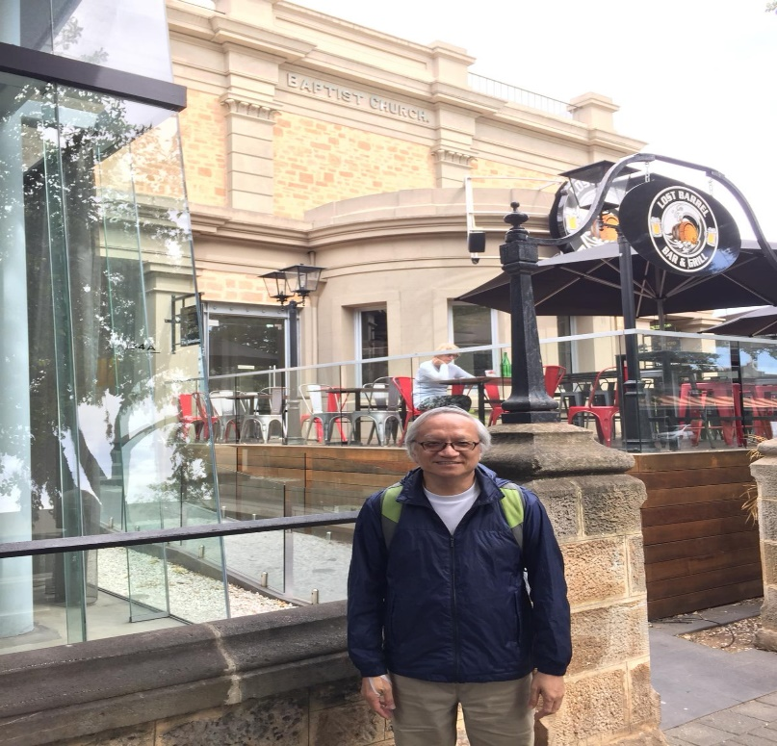

澳洲之旅 1 - 再上征途前传
曾经旅游过的澳洲南部阿德莱德市(下称阿市)，现在成了我2019年再上短宣征途的首站。未到阿市短宣前，我先到墨尔本市探望一个我十分敬重的宣教士家庭。我们聚旧因为我们在神学院曾是同学。我们分享因为我们在宣教事工上是前后方的同工。

聆听生命经历的分享，也看到故事中有血泪的交织。我上了宣教的一课。感谢主给我生命中有许多学习机会，能把握这些机会，就会有收获。但收到了，还要消化，当我抵达阿市，正式踏上征途时，也许是开始消化所收获的时候。 宣教士夫妇浪迹天涯卅五年，变得似没有家乡的国际人。他们仍然在计划，为着过了半百的人生，寻求神带领佳美的脚步，做更适切的事奉！看到他们以往在宣教事工为主耗尽身心灵的健康，仍然未敢苟且安逸。我深深的感动！他们俩激励着我也要尽心事奉主到底。

带着满脑子在这趟短宣前的宣教课，由墨尔本启程飞往阿德莱德市，开始我的短宣征途。求主怜悯施恩，让我继续倚靠主，运用所学所体会的与阿市华人教会分享。走笔至此，是下机到阿市的时候。打开手机，迎来是我拥护的英超球队曼联在万般逆境中得胜利的足球赛消息。也许是我这次短宣的一个兴奋的开始！

澳洲之旅 2 — 温差很大
南澳洲在这时候温差很大，一天内可以差别十多度(30至15)，一天与一天之间最高又可以是35至25度之别。但人与人之间却是颇感温馨纯朴的。相遇不相识，绝不缺少一个微笑。在教会的事奉中，总不缺少感谢和鼓励。
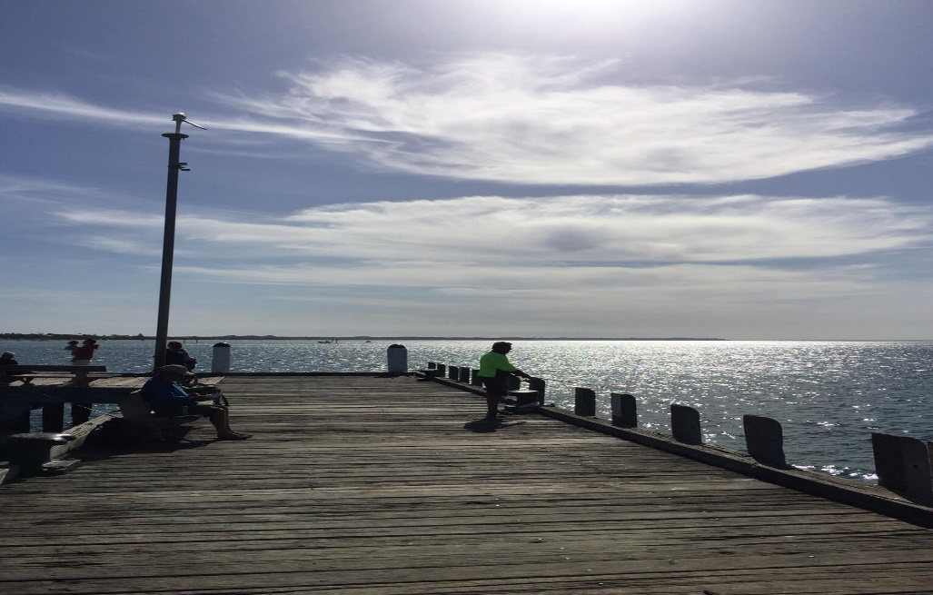
在这个短宣旅程中，我刚巧需要找邮局做寄递，到了一个不起眼的小店里，我想贴上空邮贴纸在邮件上，并且封口，但是找不到仍有水的贴纸辘，全都干透。我只有将所有东西交予坐在岗位上的职员，是一位年约六十岁的男士。我向他表示没法贴上。他拿起我给他的空邮贴纸及他给我结算的邮费贴纸，亳无犹疑地放在口边用舌头舔上黏贴好，封好信封，顺手丢进邮筒，我站着来不及反应。只能连声谢谢。他淡淡的浅笑。

3月3日甫下机即到教会讲了一堂用国语宣讲的道，接着至6日都是用耳朵及心灵的服侍去聆听宣教士的心声。我也领受了宣教士在我灵性和身体需要上的照顾。3月7日启程赴阿德莱德，也用耳朵及心灵服侍这里的华人信徒，也在8日至今天14日六个聚会分享神的话语去安慰鼓励这里的一所华人教会及弟兄姊妹。感谢神给我很多领受和感受去分享。有时用国语讲两个多小时确有虚脱感，但听者的忍耐及接纳，给我很大鼓励。

今天是到达阿市一周了。为主赐我所有能服侍主和人的机会感恩，为同住的护理人员对我在不同的小病上的照顾感恩，为接载我的传道及长老感恩，没有这些看顾，我肯定是「论论尽尽」了。感谢主差派这些天使无微不至的关怀呵护。享受着在澳洲的短宣事奉的温暖，使我能保持一片冰心在玉壶。在这里夏去秋来之际，花仍遍地盛放，我在香港的烟花三月下澳洲，享受着如长江春水天际流的祝福。很感恩。

澳洲之旅-3 在「教堂的城市」反思

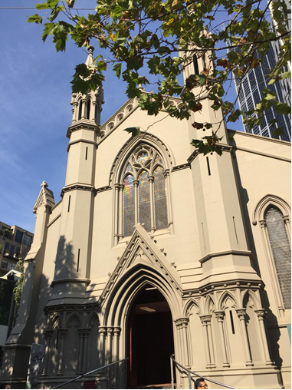
这次一个月的短宣，我的工场是被称为「教堂的城市」阿德莱德市。她果然名不虚传，大小教堂如水银泻地般静悄悄地屹立在各街各巷中。虽然不像欧洲的大教堂的宏伟，也有其庄严肃穆的气势。但听说许多教堂在改变用途了，因为参与人数在不断减少。

有弟兄及传道约吃午饭同时开会，带我去了一所教堂附设神学院的建筑，进入教堂，迎面有一座管风琴，有彩色图画的玻璃窗，教堂天花有精美的设计。堂中间却是厨房及弄茶水的高枱，周围有餐桌及餐椅，这已是一个处于教堂内的餐厅。头一次边看吃餐边看教堂的布置设计，感受十分复杂。曾经在荷兰去过教堂变成的书店，却未尝像今次有如此深的感受。教堂内只有厨师，没有牧师(牧师只是顾客)。没有聚会，只有多种西餐，没有圣餐。只有餐牌，没有圣经。

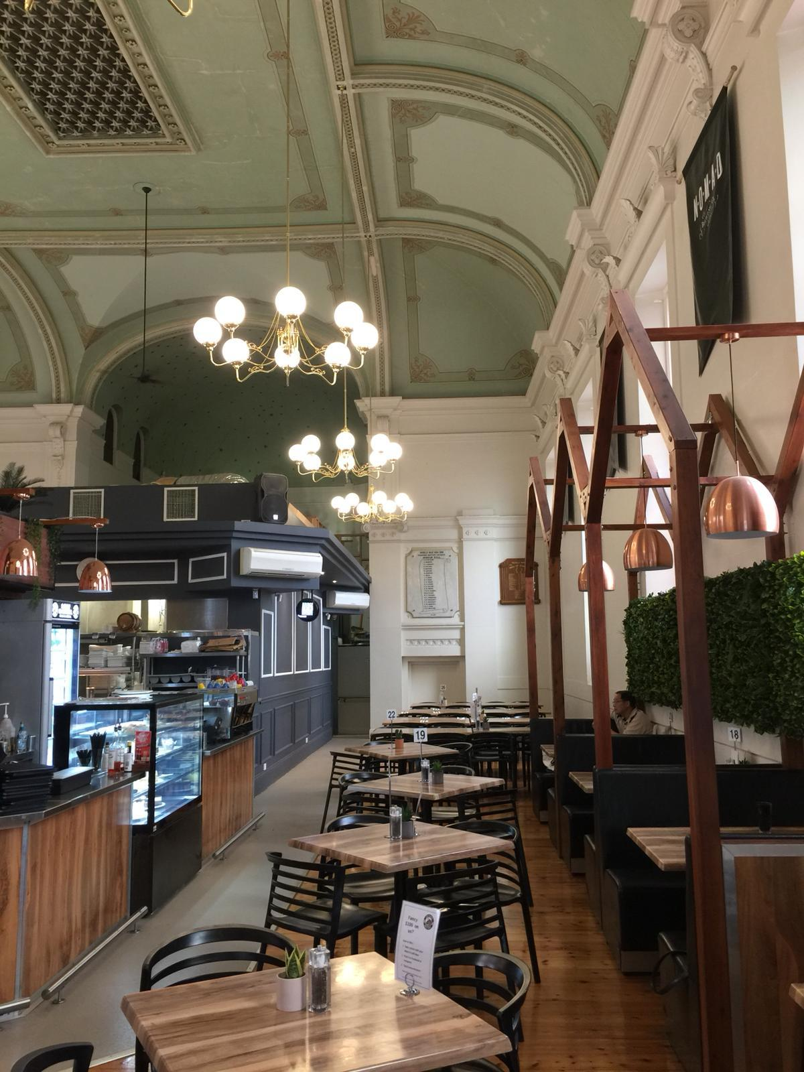

我问自己为什么会这样？静思后发现自己其实都是有「宗教」情意结。我会否只关心一些一般宗教上的荣耀，例如：信徒返教会的人多少，教堂有几宏伟，有多少个活动，有多少人参加所办的活动等等的可量度数字。为这些所谓成功或失败而骄傲或自卑。我们教会很少会为没有或缺少差出宣教士而惭愧，很少为在社会上缺少美好见证而亏欠等等。旧约中由神启示设计的圣殿不是一个一个被毁吗？以色列人的信仰在无圣殿生活下却得重建。近日澳洲的邻邦新西兰发生恐袭后，基督徒到清真寺慰问及保卫寺中的穆斯林的见证叫我很感动。这是超越宗教藩篱爱邻舍的好见证。正是盐和光的见证！要反省的是我们究竟最关注什么？最不应忽略的是什么？

无疑今天西方基督教会是低落中，但基督精神或文化或价值仍深深植于西方人的心里。这是我们不能忽略的。他们仍有许多东西值得我们学习的，尤其是他们仍保持尊重人的尊严和价值，仍普遍仍竭力以恩慈待人。我深信上帝仍在他们的心灵中叩门的。反而我们华人教会争端不辍，忽视对属灵特质，圣灵果子：仁爱、喜乐、和平、忍耐、恩慈、良善、信实、温柔和节制的追求。我们有什么可夸吗？
在这城反思，「念天地之悠悠，独怆然而涕下。」求主怜悯我的无知！


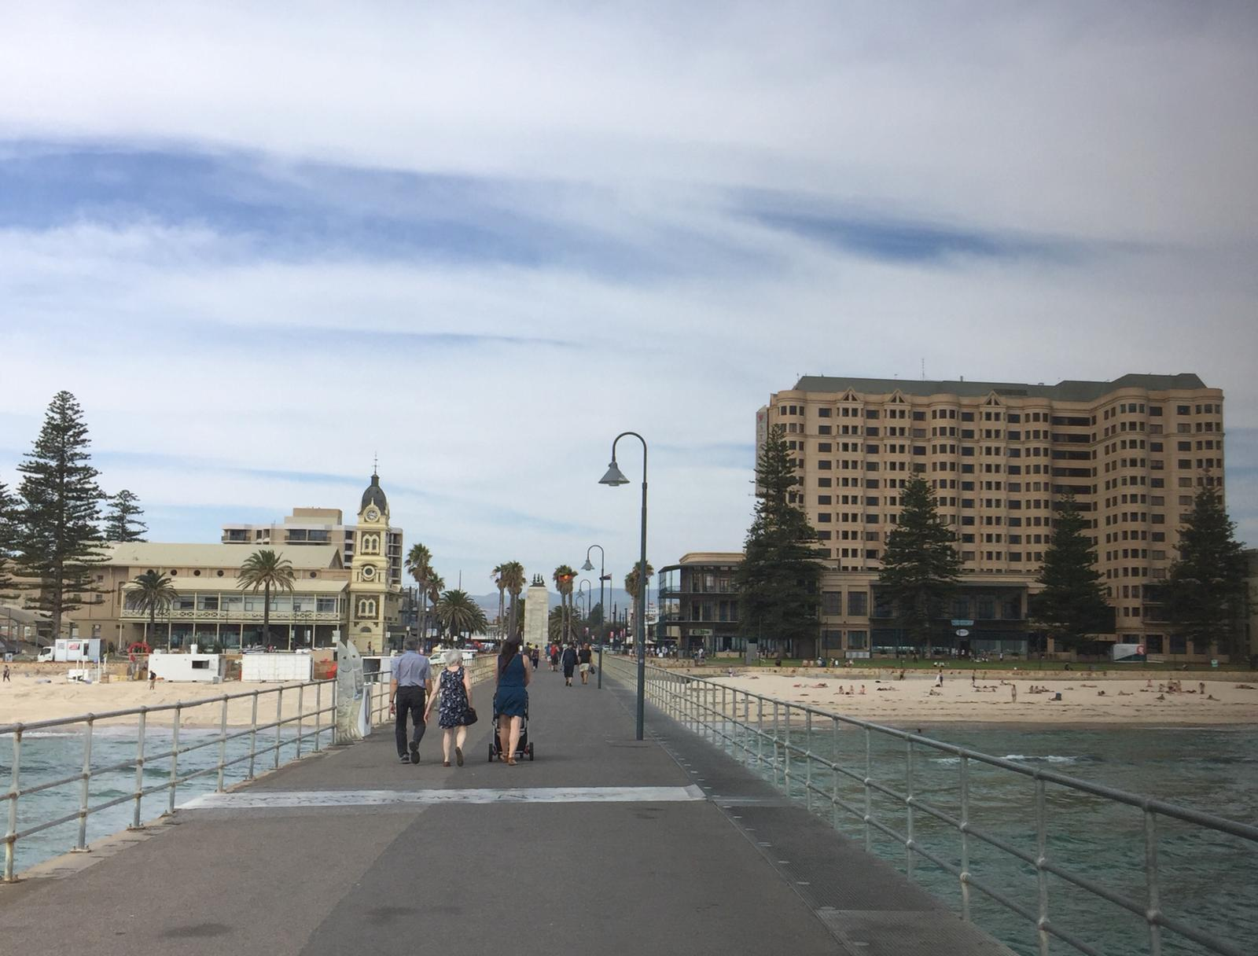

(编者按：本文由作者供稿，以第一身第一时间记下个人在澳洲短宣的感受和反思。林俊牧师是香港恩典生命堂退休牧师，现任差会董事，信义宗神学院宣教科「客席讲师」，三所教会顾问牧师，差传刊物编委，常往不同国家短宣。)

《环球华人宣教学期刊》 第56期2019年4月号

